Red Social en Neo4j por Daniel Porras Morales

1. Modelo de Datos
- Nodos (Nodes):
  - User: Representa a una persona. Propiedades: username, name.
  - Post: Representa contenido publicado. Propiedades: content, timestamp, id.
- Relaciones (Relationships):
  - [:FRIEND_OF]: Relación que indica amistad.
  - [:FOLLOW]: Relación que indica que un usuario sigue a otro.
  - [:POSTED]: Un usuario crea una publicación.
  - [:LIKED]: Un usuario reacciona a una publicación.

2. Sentencias de Creación

2.1. Creación de Nodos

CREATE
(u1:User {id:1, name:'Daniel', username:'danielpm'}),
(u2:User {id:2, name:'Javier', username:'javiyomejas'}),
(u3:User {id:3, name:'Diego', username:'diegg.o'}),
(u4:User {id:4, name:'Luis', username:'sourfer'}),
(u5:User {id:5, name:'Enac', username:'enacrm'}),
(u6:User {id:6, name:'Pedro', username:'patilla'}),
(u7:User {id:7, name:'Sofia', username:'sofia'}),
(u8:User {id:8, name:'Claudia', username:'claudia'}),
(u9:User {id:9, name:'Elena', username:'elena'}),
(u10:User {id:10, name:'Carmen', username:'carmen'}),
(u11:User {id:11, name:'Pablo', username:'pablo'}),
(u12:User {id:12, name:'Alejandro', username:'alejandro'});
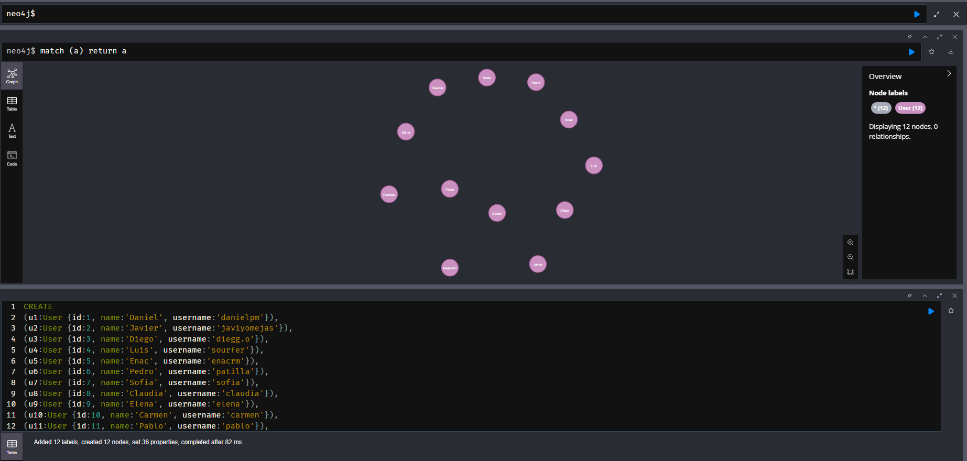

CREATE
(p1:Post {id:101, content:'Hola a todos, empezando con Neo4j', date:'2023-10-01'}),
(p2:Post {id:102, content:'Foto de mis vacaciones en Valencia', date:'2023-10-02'}),
(p3:Post {id:103, content:'Excelente día para programar', date:'2023-10-03'}),
(p4:Post {id:104, content:'¿Alguien para jugar fútbol?', date:'2023-10-04'});

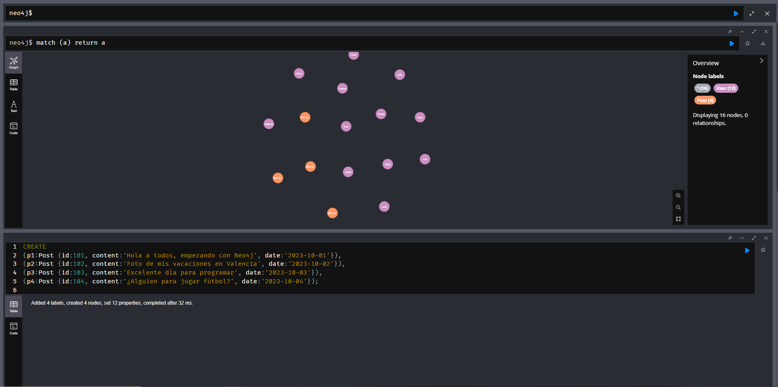

2.2. Creación de Relaciones

2.2.1. Relación de Amistad

MATCH (a:User {name:'Daniel'}), (b:User {name:'Javier'}) CREATE (a)-[:FRIEND_OF]->(b), (b)-[:FRIEND_OF]->(a);
MATCH (a:User {name:'Javier'}), (b:User {name:'Diego'}) CREATE (a)-[:FRIEND_OF]->(b), (b)-[:FRIEND_OF]->(a);
MATCH (a:User {name:'Luis'}), (b:User {name:'Enac'}) CREATE (a)-[:FRIEND_OF]->(b), (b)-[:FRIEND_OF]->(a);
MATCH (a:User {name:'Sofia'}), (b:User {name:'Claudia'}) CREATE (a)-[:FRIEND_OF]->(b), (b)-[:FRIEND_OF]->(a);
MATCH (a:User {name:'Pedro'}), (b:User {name:'Elena'}) CREATE (a)-[:FRIEND_OF]->(b), (b)-[:FRIEND_OF]->(a);

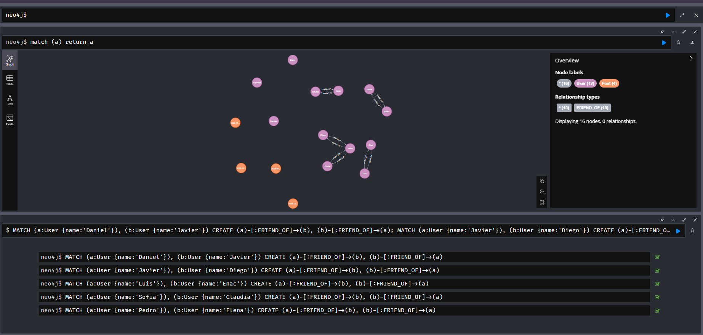

2.2.2. Relación de Seguir
MATCH (a:User {name:'Enac'}), (b:User {name:'Pedro'}) CREATE (a)-[:FOLLOWS]->(b);
MATCH (a:User {name:'Pedro'}), (b:User {name:'Sofia'}) CREATE (a)-[:FOLLOWS]->(b);
MATCH (a:User {name:'Sofia'}), (b:User {name:'Daniel'}) CREATE (a)-[:FOLLOWS]->(b);
MATCH (a:User {name:'Carmen'}), (b:User {name:'Sofia'}) CREATE (a)-[:FOLLOWS]->(b);
MATCH (a:User {name:'Pablo'}), (b:User {name:'Javier'}) CREATE (a)-[:FOLLOWS]->(b);

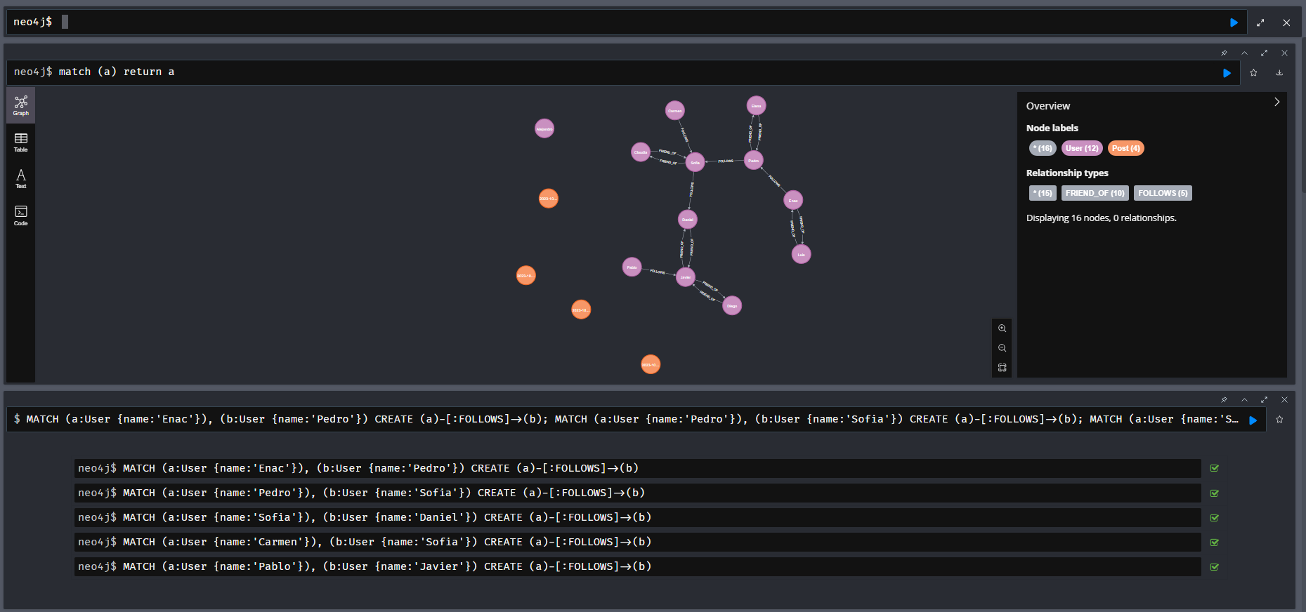

2.2.3. Publicar Contenido
MATCH (u:User {name:'Daniel'}), (p:Post {id:101}) CREATE (u)-[:POSTED]->(p);
MATCH (u:User {name:'Javier'}), (p:Post {id:102}) CREATE (u)-[:POSTED]->(p);
MATCH (u:User {name:'Sofia'}), (p:Post {id:103}) CREATE (u)-[:POSTED]->(p);
MATCH (u:User {name:'Diego'}), (p:Post {id:104}) CREATE (u)-[:POSTED]->(p);

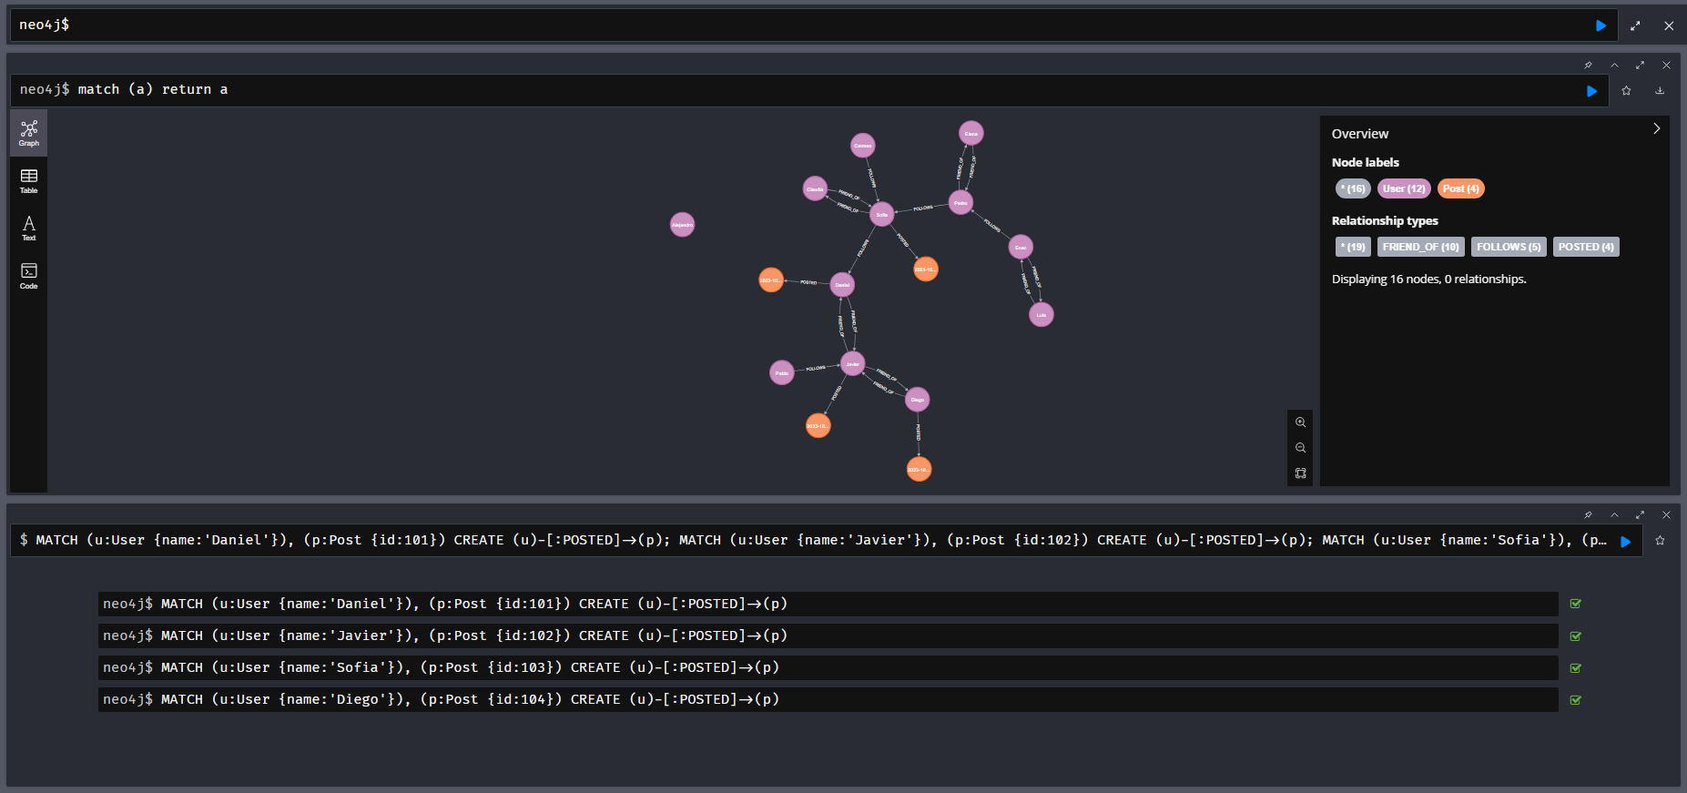

2.2.4. Reacciones
MATCH (u:User {name:'Luis'}), (p:Post {id:101}) CREATE (u)-[:LIKED]->(p);
MATCH (u:User {name:'Enac'}), (p:Post {id:101}) CREATE (u)-[:LIKED]->(p);

MATCH (u:User {name:'Daniel'}), (p:Post {id:102}) CREATE (u)-[:LIKED]->(p);

MATCH (u:User {name:'Claudia'}), (p:Post {id:103}) CREATE (u)-[:LIKED]->(p);

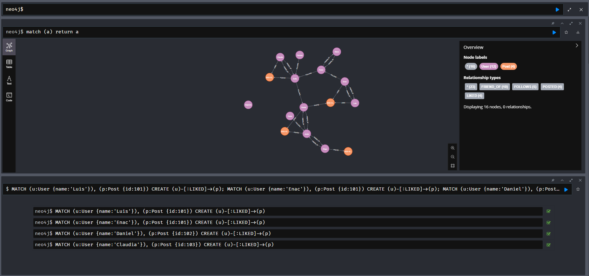

3. Sentencias de Búsqueda

Listar todos los usuarios
MATCH (u:User)
RETURN u;

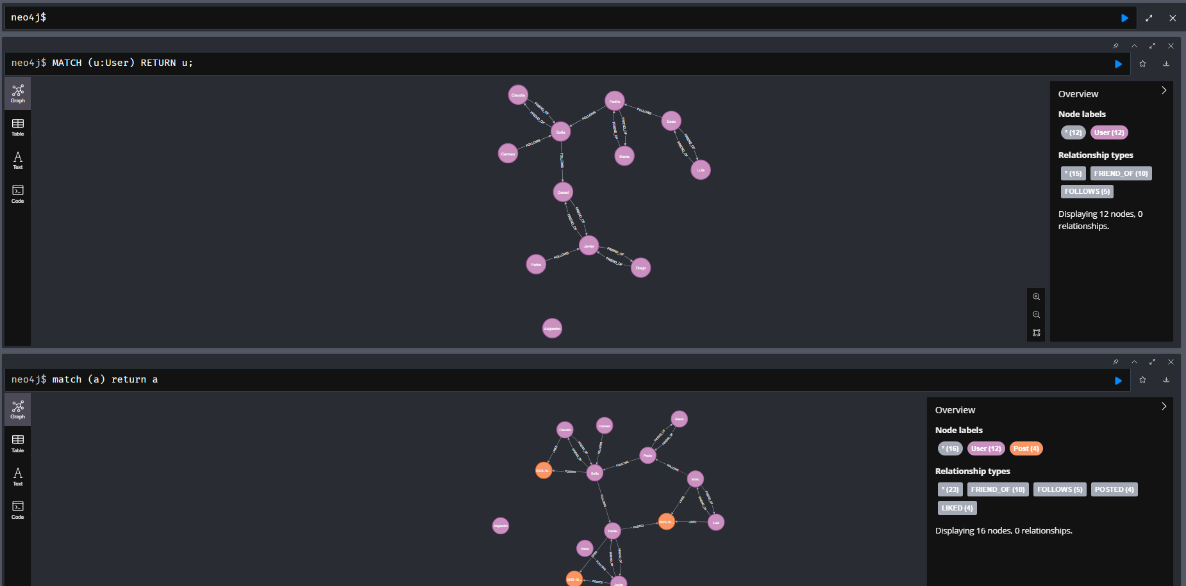

- Listar los amigos de un usuario en concreto → “Daniel”

MATCH (u:User {name: 'Daniel'})-[:FRIEND_OF]->(amigo)
RETURN amigo.name AS nombreAmigo;

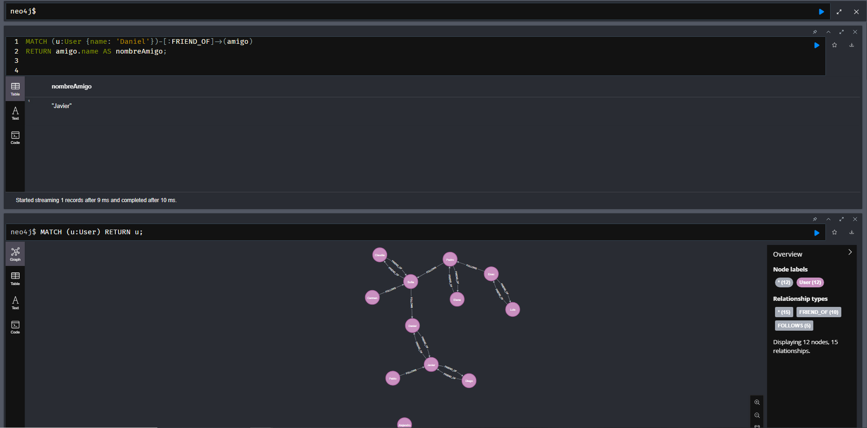

- Listar los usuarios que siguen a un usuario en concreto → “Sofia”

MATCH (seguidor:User)-[:FOLLOWS]->(u:User {name: 'Sofia'})
RETURN seguidor.name AS nombreSeguidor;

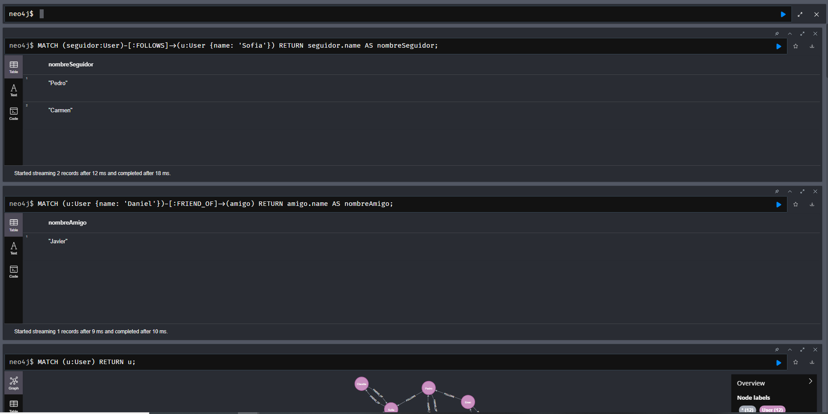

- Listar los posts de un usuario en concreto → “Daniel”

MATCH (u:User {name: 'Daniel'})-[:POSTED]->(post:Post)
RETURN post.content, post.date;

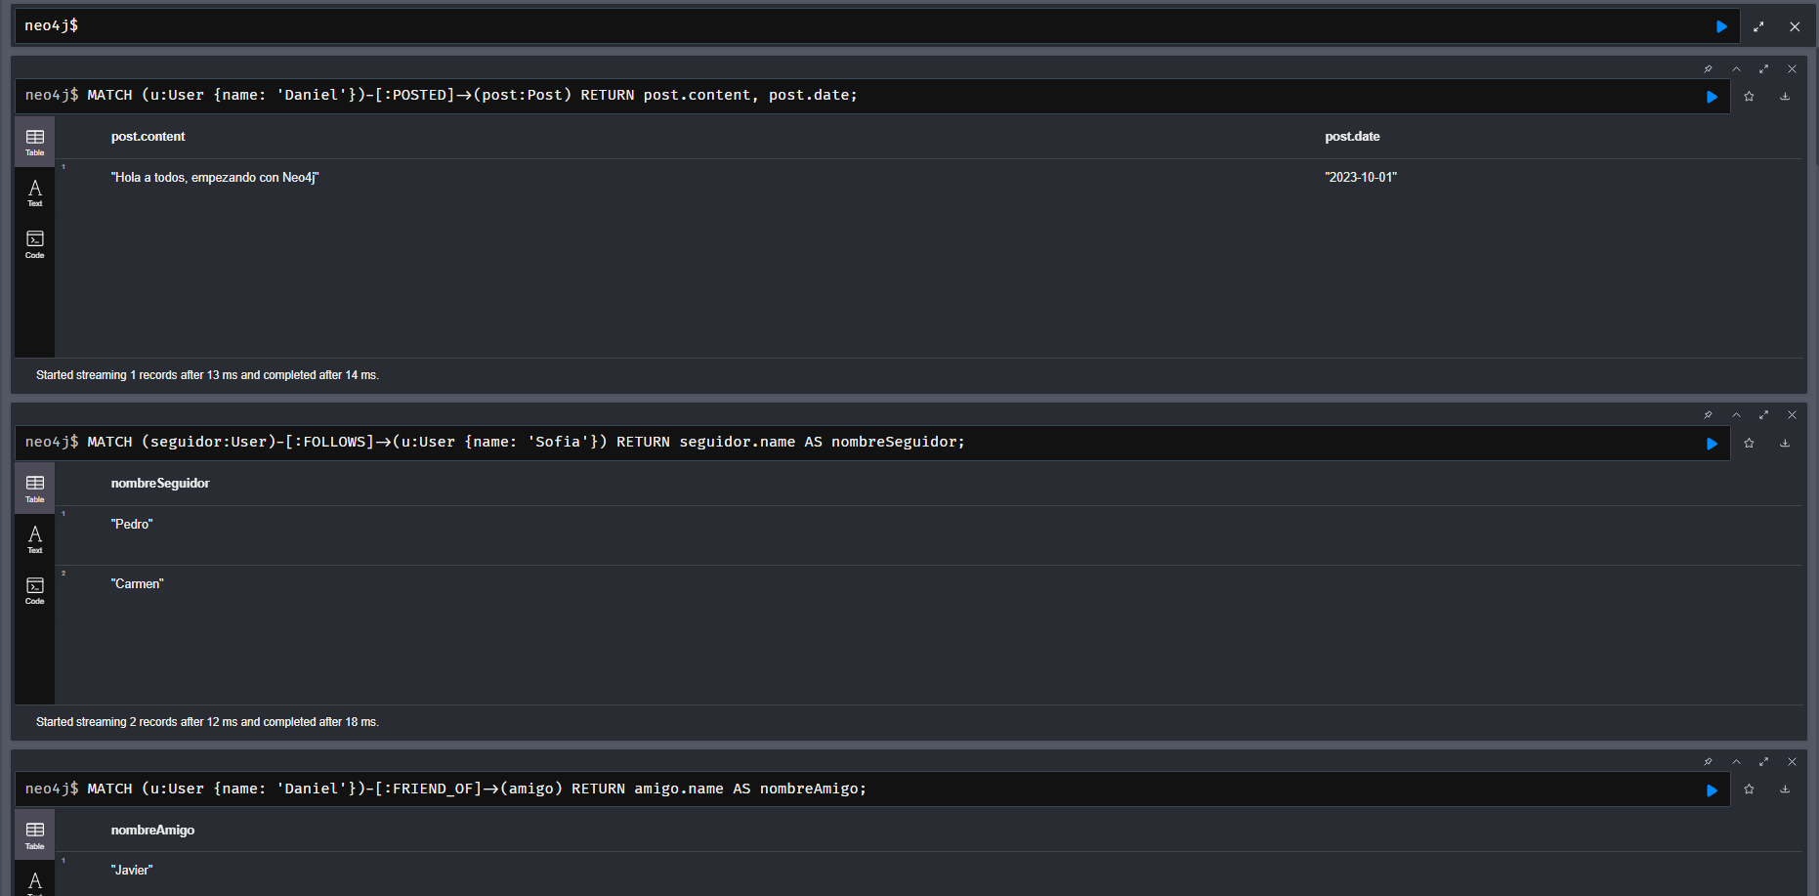

- Listar los usuarios que dieron like a un post

MATCH (u:User)-[:LIKED]->(p:Post {id: 101})
RETURN u.name AS nombreUsuario;
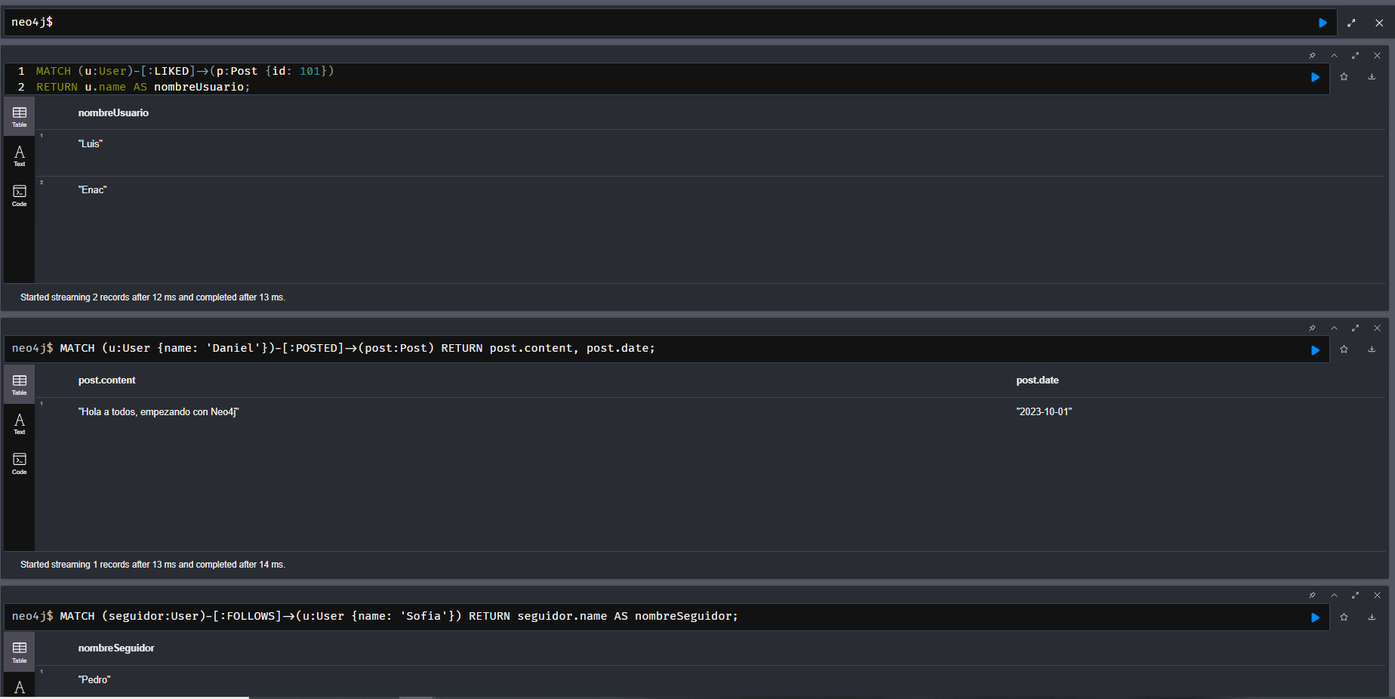

- Listar los usuarios que dieron like a posts de un usuario en concreto → “Javier”

MATCH (autor:User {name: 'Javier'})-[:POSTED]->(p:Post)<-[:LIKED]-(liker:User)
RETURN liker.name AS UsuarioQueDioLike, p.content AS EnElPost;

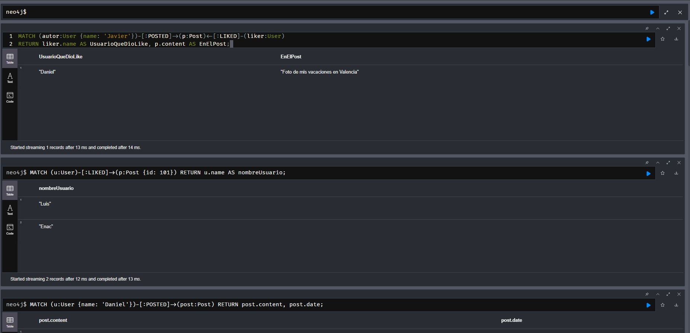

- Listar los usuarios que son "amigos de los amigos" de un usuario → “Daniel”

MATCH (yo:User {name: 'Daniel'})-[:FRIEND_OF]-(amigo)-[:FRIEND_OF]-(fof)
WHERE yo <> fof
RETURN DISTINCT fof.name AS AmigoDeAmigo;
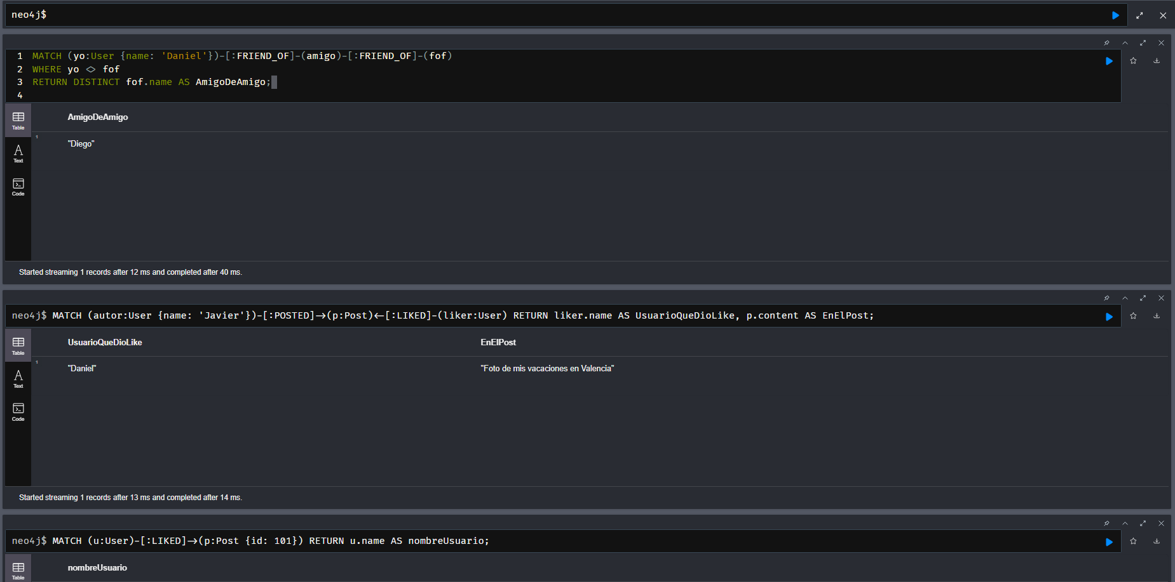

- Listar los usuarios conectados (cualquier tipo de relación (amigo, sigue, like…)) en hasta tres saltos de un usuario → “Enac”

MATCH (inicio:User {name: 'Enac'})-[*1..3]-(conectado:User)
WHERE inicio <> conectado
RETURN DISTINCT conectado.name;

